Groep 1: Paardenstal
Groep 2: Boerderij
Groep 3: Koetshuis voor
Groep 4: Koetshuis achter

Prijs: voor iedereen iets lekkers!

1.Van welke stof kan je de warmste trui maken?

A.Katoen

B.Zijde

C.Wol

D.Polyester

2.In welke maand doe je een warme trui aan?

A.Juli

B.September

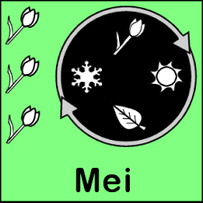
C.Mei

D.Januari

3.Waarom organiseren we Warme Truiendag?

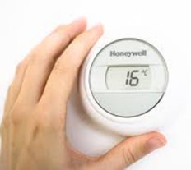
A. Om de verwarming
wat lager te zetten

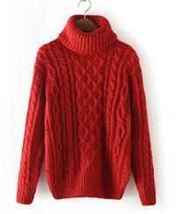
B.Om veel warme truien
te verkopen

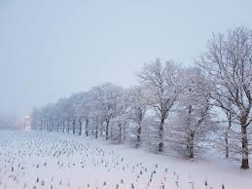
C.Omdat het winter is

D.Omdat breien hip is

4.Waarom is het belangrijk om zuinig te zijn met energie?

A.Anders kunnen we niet meer schaatsen

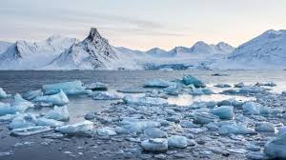
B.Anders smelt het ijs op de Noordpool

C.Anders smelt de diepvriesspinazie

D.Anders moet de ijssalon dicht
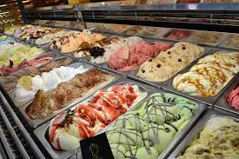

5.Wat is naast een warme trui dragen nog meer een duurzame manier om jezelf warm te houden?

A.Sporten

B.De verwarming omhoog doen
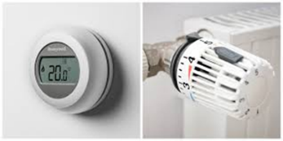

C.In een heet bad gaan

D.Je hoofd in de oven stoppen

Bonusvraag 6: In welk land hebben ze geen warme truien nodig?

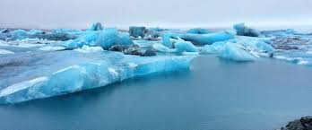
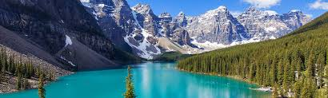
A.IJsland

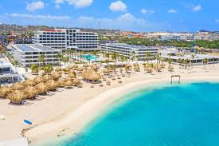
B.Curacao

C.Canada

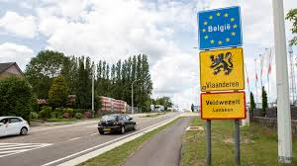
D.België

